**BÁO CÁO VỀ VIỆC ĐỔI MỚI KIỂM TRA ĐÁNH GIÁ MÔN TOÁN**

**TẠI TRƯỜNG THCS TRẦN HƯNG ĐẠO**

1. **Đặt vấn đề:**

Cùng với việc thực hiện Chương trình giáo dục phổ thông mới, ngoài việc đổi mới phương pháp dạy học, cách thức tổ chức các hoạt động theo hướng phát huy năng lực của học sinh thì việc kiểm tra đánh giá cũng là một khâu rất quan trọng. Kiểm tra đánh giá nhằm xác định mức độ hoàn thành nhiệm vụ rèn luyện và học tập của học sinh theo yêu cầu cần đạt được quy định trong Chương trình giáo dục phổ thông, cung cấp thông tin chính xác, kịp thời để học sinh điều chỉnh hoạt động rèn luyện và học tập, cán bộ quản lý giáo dục và giáo viên điều chỉnh hoạt động dạy học. Thực hiện theo Thông tư 22/2021/TT-BGDĐT ngày 20/7/2021 của Bộ GDĐT, nhiều trường còn gặp nhiều vướng mắt. Mong rằng trong buổi sinh hoạt hôm nay các trường cũng đưa ra những khó khăn tại trường mình, cũng như những cách thức hay đã thực hiện mang lại hiệu quả tốt. Từ đó bộ phận chuyên môn có sự thống nhất trong cách thức thực hiện ở các trường.

1. **Cách thức thực hiện kiểm tra đánh giá tại trường THCS Trần Hưng Đạo.**
2. **Thuận lợi và khó khăn:**
3. **Thuận lợi:**

* Bộ phận chuyên môn có sự chỉ đạo sát sao về cách thức kiểm tra.
* Giáo viên nắm bắt cách thức thực hiện tốt.

1. **Khó khăn:**

* Chất lượng học sinh không đồng đều giữa các lớp.
* Giáo viên ra đề đôi lúc chưa đều tay.

1. **Cách thức thực hiện:**

Tại trường THCS Trần Hưng Đạo chúng tôi đã thực hiện việc kiểm tra thường xuyên và kiểm tra giữa học kỳ như sau:

**a. Về kiểm tra thường xuyên**: gồm có 4 cột, trong đó 2 cột kiểm tra trên giấy và 2 cột kiểm tra do giáo viên linh động kiểm tra bằng nhiều hình thức.

**\*) Quy trình thực hiện 2 cột kiểm tra trên giấy**:

Để kiểm tra việc tiếp thu các bài/chủ đề đã học, việc trình bày bài của học sinh, tổ thống nhất làm 2 cột trên giấy. Nhóm trưởng soạn ma trận và đặc tả theo chủ đề cần kiểm tra dựa trên yêu cầu cần đạt, các giáo viên tham gia góp ý và đi đến thống nhất chung, gởi cho học sinh trước kiểm tra 1 tuần.

**Sau đây là đặc tả đề kiểm tra thường xuyên số 1 học kỳ 2 năm học 2022-2023**

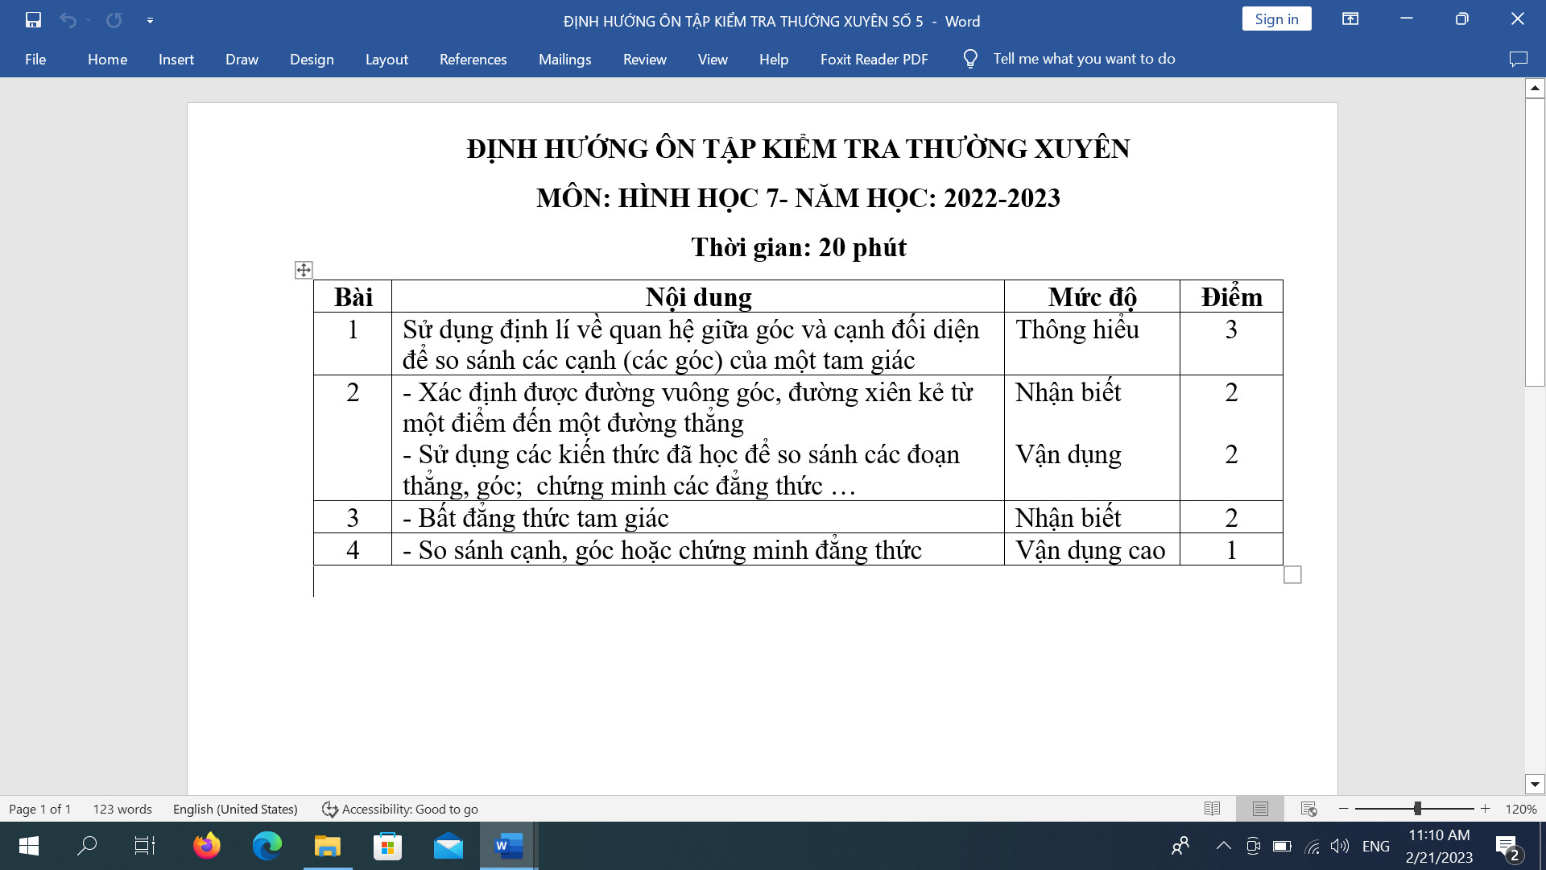

* Kiểm tra thường xuyên 2 cột còn lại giáo viên linh động theo nhiều cách thức: hỏi - đáp, viết, thuyết trình, thực hành, sản phẩm học tập, ….

+ Giáo viên kiểm tra hỏi đáp: có thể ở đầu tiết, trong quá trình hình thành kiến thức hoặc trong phần luyện tập, vận dụng hỏi câu hỏi vận dụng cao trong cả tiết dạy.

+ Đánh giá học sinh qua các bài thực hành.

+ Thực hành nhóm, khả năng thuyết trình của các em cho sản phẩm của mình.

+ Đánh giá trong sản phẩm ở các tiết hoạt động trải nghiệm của các em.

+ Giáo viên đánh giá phù hợp với từng đối tượng học sinh và đánh giá vì sự tiến bộ của học sinh.

+ Giáo viên có thể đánh giá các em theo nhiều hình thức và nhập điểm ngay trên phần mềm Vnedu sau khi đánh giá, kết quả học sinh được báo cáo về gia đình hằng ngày qua hệ thống Vnedu student.

**b. Kiểm tra giữa kỳ:**

* Nhóm trưởng hoặc phân công giáo viên dạy trong khối của mình ra ma trận, đặc tả dựa trên yêu cầu cần đạt, sau đó các giáo viên thảo luận và đi đến thống nhất. Phát hành cho học sinh trước thời điểm kiểm tra 1 tuần.
* Mỗi giáo viên ra 2 đề nộp về bộ phận chuyên môn nhà trường để bộ phận chuyên môn duyệt và chọn ra đề chính thức.
* Bài kiểm tra giữa kỳ được tổ chức kiểm tra chung toàn khối. Sau đó được cắt phách và phân công ngẫu nhiên giáo viên chấm.

**Sau đây là 1 ma trận, đặc tả và đề kiểm tra giữa kỳ 1 Toán 6 đã thực hiện trong năm học 2023-2024.**

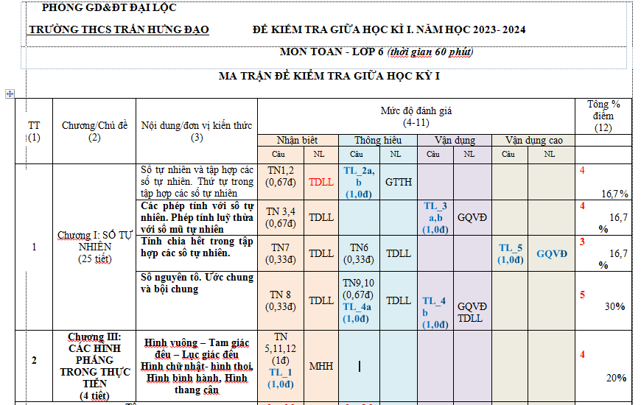

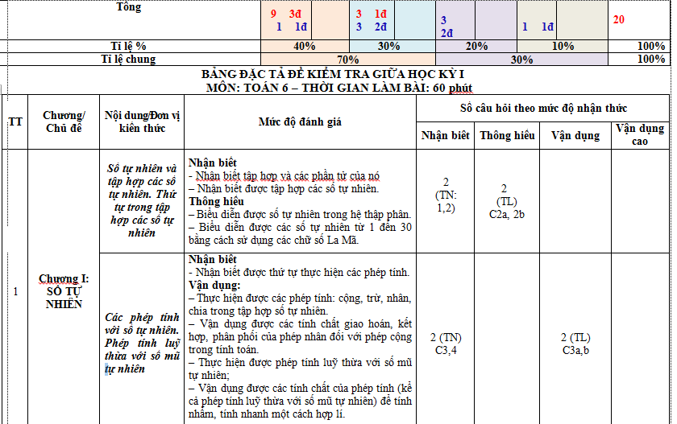

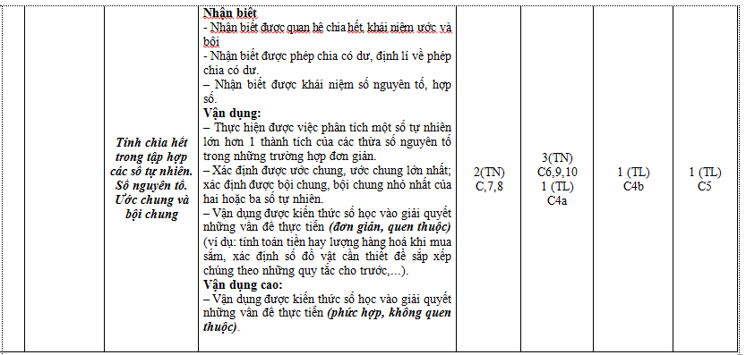

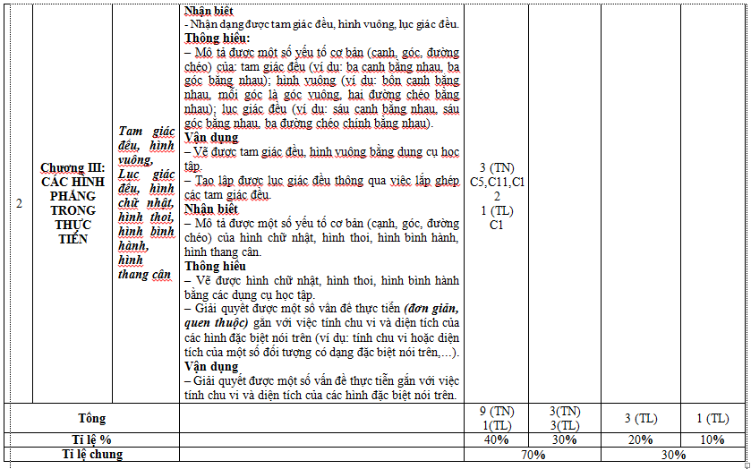

|  |  |  |  |
| --- | --- | --- | --- |
| **PHÒNG GD & ĐT ĐẠI LỘC**  TRƯỜNG THCS TRẦN HƯNG ĐẠO | | **ĐỀ KIỂM TRA GIỮA HKI – NĂM HỌC 2023 - 2024**  **MÔN** **TOÁN - KHỐI LỚP 6**  *Thời gian làm bài :* *60 Phút; (Đề có 20 câu)* | |
|  | |
| *(Đề có 2 trang)* | |
| Họ tên: ............................................................... Lớp: ................... | | | **Mã đề** **001** |
|  | | | |
| ***ĐIỂM*** | ***LỜI PHÊ CỦA GIÁO VIÊN*** | | |
|  |  | | |

**I. TRẮC NGHIỆM**: (4,0 điểm)

*Khoanh tròn vào chữ cái đứng trước câu trả lời đúng trong mỗi câu sau:*

**Câu 1.** Số tự nhiên nào sau đây chia cho 2 và 5?

|  |  |  |  |
| --- | --- | --- | --- |
| **A.** 805 | **B.** 578 | **C.** 2020 | **D.** 2024 |

**Câu 2**. Số tự nhiên nào sau đây chia hết cho 9?

|  |  |  |  |
| --- | --- | --- | --- |
| **A.** 104 | **B.** 760 | **C.** 653 | **D.** 504 |

**Câu 3**. Trong các số tự nhiên sau, số nào là số nguyên tố?

|  |  |  |  |
| --- | --- | --- | --- |
| **A.** 12 | **B.** 13 | **C.** 14 | **D.** 15 |

**Câu 4.** Số tự nhiên nào sau đây là ước của 28?

|  |  |  |  |
| --- | --- | --- | --- |
| **A.** 0 | **B.** 5 | **C. 7** | **D.** 10 |

**Câu 5.** Số tự nhiên nào sau đây là bội chung của 5 và 8?

|  |  |  |  |
| --- | --- | --- | --- |
| **A.** 30 | **B.** 40 | **C.** 50 | **D.** 60 |

**Câu 6**. Cho tập hợp M = {15; 16; 17; 18}, khẳng định nào sau đây là đúng?

|  |  |  |  |
| --- | --- | --- | --- |
| **A.** 16 M | **B.** 20 A | **C.** 18 M | **D.** 17M |

**Câu 7.** Tập hợp nào sau đây chỉ gồm các phần tử là số tự nhiên?

|  |  |  |  |
| --- | --- | --- | --- |
| **A.** | **B.** | **C.** | **D.** |

**Câu 8.** Với a, m, n là các số tự nhiên, khẳng định nào sau đây đúng?

|  |  |
| --- | --- |
| **A.** am . an = am + n (a $≠$ 0) | **B.** am . an = am – n (a $≠$ 0, m $≥n$) |
| **C.** am . an = a.a(a $≠$ 0) | **D.** am . an = m . n (a $≠$ 0) |

**Câu 9.** Thứ tự thực hiện các phép tính có chứa dấu ngoặc: Trong ngoặc trước, ngoài ngoặc sau

**A.** Lũy thừa 🡪 Nhân chia 🡪 Cộng trừ **B.** { } 🡪 [ ] 🡪 ( ).

**C.** ( ) 🡪 [ ]🡪 { } **D.** { } 🡪 ( ) 🡪 [ ].

**Câu 10.** (Với a là chiều rộng, b là chiều dài). Công thức tính chu vi của hình chữ nhật là

**A.** C = ab **B.** C = (a + b)

**C.**  C = 4a **D.** C = 2(a + b)

**Câu 11.** Yếu tố nào sau đây **không phải** của hình bình hành?

1. Hai cạnh đối bằng nhau
2. Hai cạnh đối song song
3. Hai góc đối bằng nhau
4. Hai đường chéo bằng nhau

**Câu 12.** Khẳng định nào sau đây là **đúng**?

Trong một hình thoi:

A. Bốn góc bằng nhau và bằng 

B. Hai đường chéo bằng nhau

C. Bốn cạnh song song với nhau

D. Hai đường chéo vuông góc với nhau

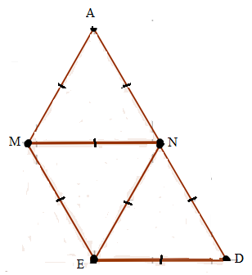**II. TỰ LUẬN**: (6,0 điểm)

**Câu 1.** *(1,0 điểm)* Trong hình vẽ bên có bao nhiêu

tam giác đều? Hãy viết tên các tam giác đều đó.

**Câu 2. *(****1,0 điểm****)***

1. Viết tập hợp A các số tự nhiên không vượt quá 9.
2. Viết các số 16 và 28 bằng số La Mã.

**Câu 3.** *(1,0 điểm)*

a) Thực hiện phép tính: ( tính hợp lý nếu có thể) 19. 85 + 15. 19

b) Tìm x, biết: (50 - 2x) - 23 = 38.

**Câu 4.** *(2,0 điểm)*

a) Tìm ƯCLN(30;45)

b) Học sinh lớp 6A xếp thành 4; 5; 8 đều vừa đủ hàng. Biết rằng số học sinh của lớp nhỏ hơn 44. Hỏi số học sinh lớp 6A là bao nhiêu?

**Câu 5.** *(1,0 điểm)* Cho B = 7 + 72 + 73 + …… + 758+ 759 + 760. Hãy cho biết B có chia hết cho 57 không?

………..HẾT……….

1. **Ưu điểm, tồn tại:**
2. **Ưu điểm:**

-Với cách tổ chức kiểm tra đánh giá tại trường THCS Trần Hưng Đạo đúng với thông tư hướng dẫn. Giáo viên thuận lợi trong việc ra đề, đánh giá học sinh một cách khác quan.

- Học sinh dễ dàng ôn tập dựa trên ma trận và đặc tả nên kết quả bài kiểm tra đạt kết quả cao

1. **Tồn tại:**

Đôi khi kiểm tra thường xuyên theo lịch của trường còn bị động trong việc ra đề cho giáo viên. (Nhóm trưởng đưa kế hoạch kiểm tra thường xuyên lên, nhưng nhà trường sắp xếp lại để học sinh không bị quá tải số lượng bài kiểm tra trong 1 tuần)

1. **Kết luận:**

Đổi mới kiếm tra đánh giá kết quả học tập của học sinh là một vấn đề hết sức quan trọng, nó không những thể hiện kết quả học tập của học sinh mà qua đó cho giáo viên thấy được những chổ hỏng kiến thức của học sinh, từ đó giáo viên có kế hoạch bổ sung, khắc phục phụ đạo cho các em. Trên đây là cách thức thực hiện kiểm tra thường xuyên và kiểm tra giữa học kỳ của trường THCS Trần Hưng Đạo. Rất mong các trường chia sẻ những ưu điểm trong việc tổ chức kiểm tra đánh giáo của trường mình để các trường học hỏi. Bên cạnh đó các trường cũng nêu lên những vướng mắt để chúng ta có thể trao đổi, tháo gỡ, từ đó đi đến thống nhất cách thức thực hiện chung.

*Đại Nghĩa, ngày 22 tháng 12 năm 2023*

*Người viết báo cáo*

Lương Thị Minh Phượng